Appendix: uitleg standaard metingen en aanvullende antropometrie en methoden voor vaststellen lichaamssamenstelling

Meting gewicht
Kinderen tot 2 jaar (of tot bereik weegschaal): Babyweegschaal 0-15 kg
- Kind zonder kleding en zonder luier op babyweegschaal leggen.
- Gewicht aflezen op 5 gram nauwkeurig

Kinderen > 15 kg: Personen weegschaal:
Kind van zoveel mogelijk kleding ontdoen.
- Zorg er voor dat het kind zelfstandig in het midden van de weegschaal staat (het kind niet vasthouden, en niet tegen een muur laten steunen.
- Gewicht aflezen op 0,1 kg nauwkeurig

Meting lengte
Liggende lengtebepaling, kinderen < 2 jaar, meetbord
- De lengte wordt gemeten door twee personen.
- Leg het kind ontkleed en zonder luier met de rug op het meetbord, zodat de centrale lengte-as in het midden van het meetbord staat met de schouders en heupen loodrecht op de centrale lengte-as.
- Een persoon houdt het hoofd aan beide zijden vast zodat de ogen recht vooruit staan met de onderkant van oogkas in rechte lijn met bovenkant van uitwendige gehoorgang (Frankfurtvlak loodrecht op het meetbord).
- De andere persoon houdt met één hand de benen bij elkaar en strekt deze zo ver mogelijk met een lichte druk op de knieën.
- Schuif dan met de vrije hand het voetbord tot tegen de voeten, zodat de voetzolen vlak tegen het bord komen, met de tenen opwaarts gericht.
- Lees de positie van het voetbord af tot op 0.1 cm nauwkeurig.

Staande lengtebepaling, kinderen > 2 jaar, stadiometer
- De lengte kan door 1 persoon gemeten worden.
- Meting zonder schoenen en sokken.
- Het kind staat blootsvoets centraal voor de meetlat, met de rug er naar toe.
- De armen hangen ontspannen langs het lichaam. De hielen, kuiten, billen en schouders raken de wandplaat.
- De hielen staan op de grond en raken elkaar, de voeten in een hoek van ongeveer 45°. Bij jonge kinderen kan het nodig zijn om even op de voeten te drukken zodat de onderzijde van de hiel steeds met de grond in contact blijft.
- Houd het hoofd rechtop, ogen recht vooruit, onderkant van oogkas in rechte lijn met bovenkant van uitwendige gehoorgang (Frankfurtvlak horizontaal).
- Breng het mobiele plankje met andere hand naar beneden tot tegen de kruin en druk het licht aan op het hoofd.
- Lengte aflezen op 0,1 cm nauwkeurig

Meting bovenarmlengte (figuur 1):
- Dit is de afstand tussen acromion en olecranon
- Meting vindt plaats aan de rechter zijde of minst aangedane zijde
- Gebruik anthropometer (zie onderstaande figuur voor voorbeeld) en lees afstand af in cm op 0,1 cm nauwkeurig.
- Neem gemiddelde van 2 metingen

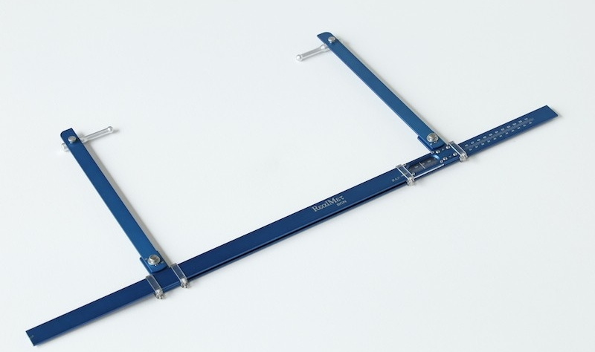
Anthropometer

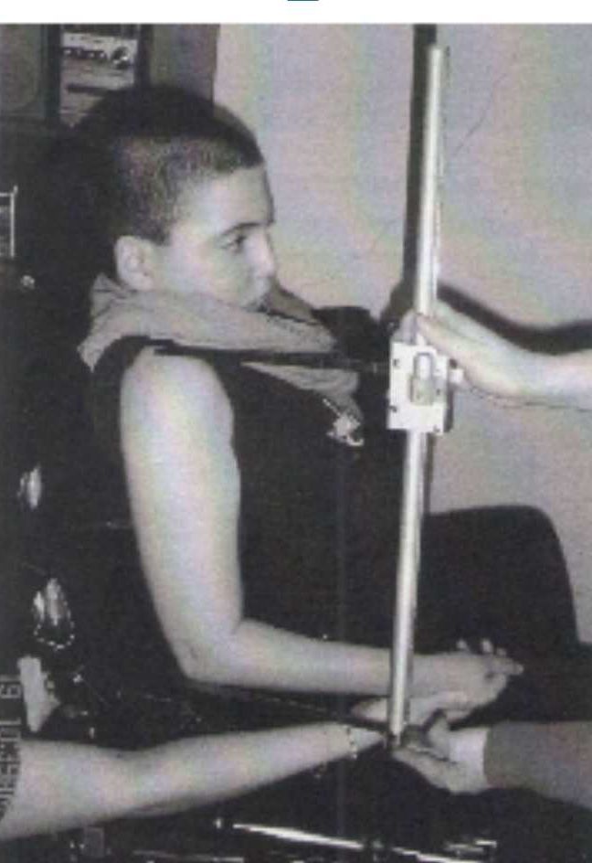
Figuur 1.

Meting tibia lengte (figuur 2):
- Dit is de afstand tussen tibia top en distale top van de mediale malleolus
- Meting vindt plaats in zittende houding aan de rechter zijde of minst aangedane zijde
- Gebruik anthropometer of stalen meetlint en lees afstand af in cm op 0,1 cm nauwkeurig
- Neem gemiddelde van 2 metingen

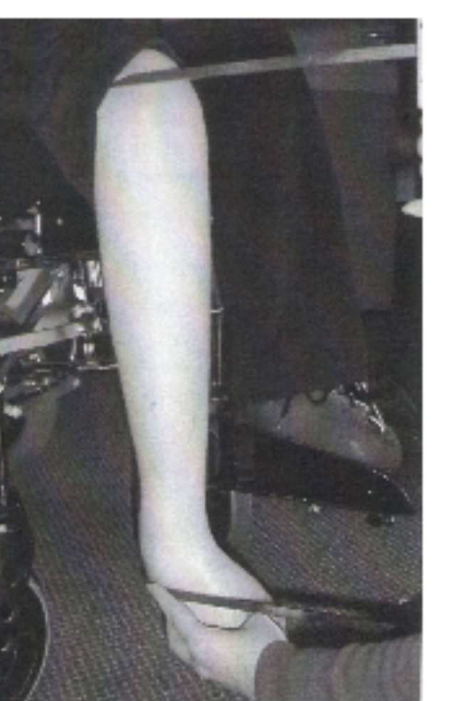
Figuur 2.

Meting knie-hiel lengte (figuur 3):
- Dit is de afstand tussen de hiel en de voorzijde van het dijbeen over de femurcondyl
- Meting vindt plaats in zittende houding met knie en enkel in 90 graden gebogen houding aan de rechter zijde of minst aangedane zijde meten
- Gebruik schuifbare anthropometer en lees afstand af in cm op 0,1 cm nauwkeurig
- Neem gemiddelde van 2 metingen

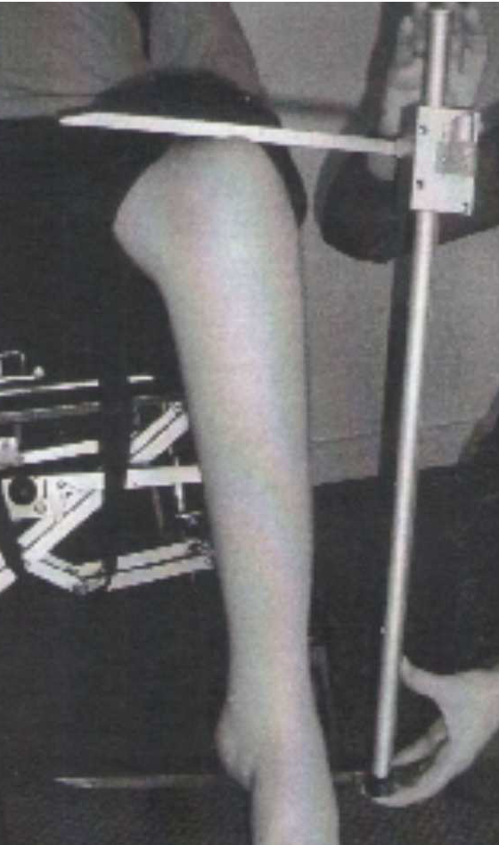
Figuur 3.

Bovenarmomtrek (figuur 4)
Kinderen van alle leeftijden
- Gebruik een meetlint om eerst het midden van de bovenarm te bepalen.
- Doe dit door het midden te nemen van de afstand tussen de schoudertop (acromion) en de elleboogspunt (olecranon) aan de dorsale zijde van de bovenarm bij een 90 graden gebogen arm.
- Markeer zo nodig dit punt.
- Meet de omtrek van het midden van de bovenarm met een flexibel meetlint in 0,1 cm nauwkeurig bij een afhangende arm.
- Trek het meetlint niet te strak aan, maar zodat het lint de huid raakt en niet indeukt.
- Neem het gemiddelde van 2 metingen.

Meting huidplooien
Veel gebruikte huidplooimetingen zijn de huidplooien ter plaatse van de triceps (achterzijde midden bovenarm), biceps (voorzijde midden bovenarm), subscapulair (plooi onder de punt van het schouderblad) en suprailiacaal (plooi vlak boven de bovenrand van het heupbeen).
Om de formules voor de berekening van vetpercentage bij kinderen met cerebrale parese te kunnen gebruiken, zijn metingen van triceps en subscapulaire huidplooien noodzakelijk (Zie onder, figuur 5 en 6). Huidplooimetingen worden verricht met een huidplooimeter (caliper) (Harpenden, Holtain).

Kinderen alle leeftijden:
Triceps
- Pak de huidplooi ter plaatse van het midden van de achterzijde van de bovenarm verticaal vast met duim en wijsvinger van uw niet-dominante hand.
- Laat de patiënt zijn arm strekken en de spieren aanspannen, zodat deze niet bij de huidplooi zitten.
- De patiënt laat zijn arm daarna weer ontspannen langs zijn lichaam hangen
- Zet de huidplooimeter loodrecht op de longitudinale huidplooi met uw andere hand.
- Laat de handgrip van de huidplooimeter langzaam los, wacht twee seconden en lees de waarde af in mm op 1 mm nauwkeurig
- Herhaal deze meting drie keer
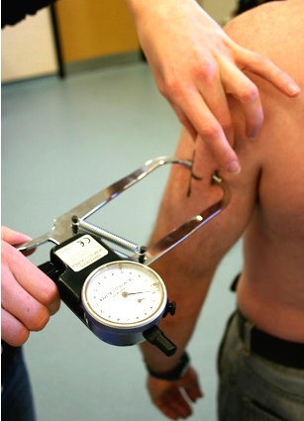
- Bereken het gemiddelde van de drie metingen

Figuur 5.

Subscapulair
- Pak de huidplooi ter plaatse van de punt van het schouderblad vast met duim en wijsvinger van uw niet-dominante hand.
- Zet de huidplooimeter loodrecht op de longitudinale huidplooi met uw andere hand.
- Laat de handgrip van de huidplooimeter langzaam los, wacht twee seconden en lees de waarde af in mm
- Herhaal deze meting drie keer
- Bereken het gemiddelde van de drie metingen

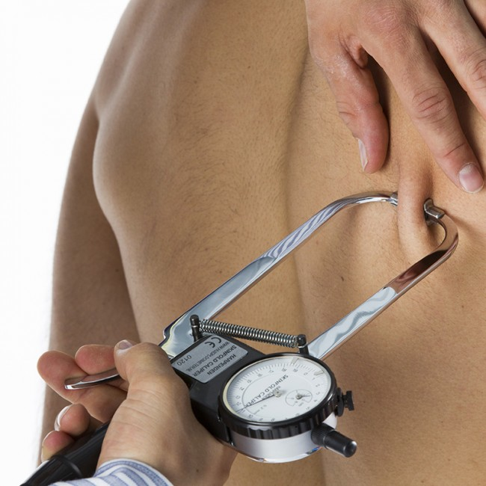
Figuur 6.

